**ΤΟ ΗΜΕΡΟΛΟΓΙΟ ΤΗΣ ΜΑΡΙΝΑΣ** 16/6/2020

Σήμερα μάθαμε να βάζουμε στο χθες (για μια στιγμή ) τα ρήματα.

π.χ.: παίζω → έπαιξα

(τώρα)→(χθες, για μια στιγμή)



**ΤΩΡΑ**

εγώ παίζω

εσύ παίζεις

αυτός παίζει

εμείς παίζουμε

εσείς παίζετε

αυτοί παίζουν

**ΧΘΕΣ**

**(για μια στιγμή)**

εγώ έπαιξα

εσύ έπαιξες

αυτός έπαιξε

εμείς παίξαμε

εσείς παίξατε

αυτοί έπαιξαν

**ΑΣΚΗΣΗ 1:** Κύκλωσε με κόκκινο τα ρήματα που δείχνουν ότι κάτι γίνεται τώρα και με πράσινο τα ρήματα που δείχνουν ότι κάτι έγινε χθες.

|  |  |  |
| --- | --- | --- |
| μιλάς | έσβησα | κολυμπάω |
| έγραψα | γράφω | έψησε |
| πίνετε | έκοψαν | Μπαίνω |

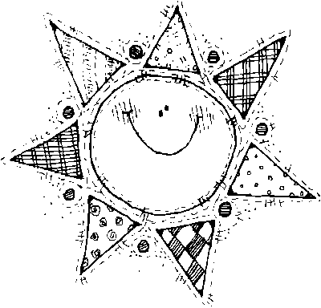**ΑΣΚΗΣΗ 2**: Γράψε τις προτάσεις μεταφέροντας τα ρήματα από το τώρα στο χθες.

|  |  |
| --- | --- |
| **τώρα** | Η Μαρία ζωγραφίζει ένα ήλιο. |
| **χθες** | *Η Μαρία ζωγράφισε έναν ήλιο.* |
| **τώρα** | Εμείς χορεύουμε και γελάμε. |
| **χθες** | ………………………………………………………………………………………………… |
| **τώρα** | Η γιαγιά πλέκει ένα πετσετάκι. |
| **χθες** | ………………………………………………………………………………………………… |
| **τώρα** | Τα παιδιά φυτεύουν ένα δέντρο. |
| **χθες** | ………………………………………………………………………………………………… |

**ΑΣΚΗΣΗ 4**: Ξαναγράψε το κείμενο πηγαίνοντας από το χθες στο τώρα (αλλάξω μόνο τα υπογραμμισμένα ρήματα).



Χθες το μεσημέρι γύρισα από το σχολείο, άφησα την τσάντα μου βγήκα στον κήπο. Εκεί βρήκα το σκυλάκι μας, το Φούφη, και έπαιξα μαζί του. Μετά μπήκα μέσα, έφαγα και διάβασα τα μαθήματα μου.

Το μεσημέρι γυρίζω από το σχολείο,……………………………………………………………………………………………………………………………………………………………………………………………………………………………………………………………………………………………………………………………………………………………………………………………………………………………………………………………………………………………………………………………………………………………………………………………………………………………………………………………………………………………

**ΑΣΚΗΣΗ 5:** Βάζω το ρήμα σε όλα τα πρόσωπα

**ΤΩΡΑ**

εγώ φωνάζω

εσύ ______________

αυτός ____________

εμείς _____________

εσείς _____________

αυτοί _____________

** ΧΘΕΣ**

**(για μια στιγμή)**

εγώ φώναξα

εσύ ______________

αυτός ____________

εμείς _____________

εσείς _____________

αυτοί _____________

ΤΑ ΥΠΟΚΟΡΙΤΣΙΚΑ

Οι λέξεις που δείχνουν ότι κάτι είναι μικρό (είτε γιατί είναι **μικρό** είτε **χαϊδευτικά**) λέγονται **υποκοριστικά**.

Π.χ.

βάρκα → βαρκούλα

χαρτί → χαρτάκι

μέλισσα → μελισσούλα

κούκλα → κουκλίτσα



**ΑΣΚΗΣΗ 6**: Γράφω τα «μικρά» των παρακάτω λέξεων, όπως στο παράδειγμα:

|  |  |
| --- | --- |
|  | **χαϊδευτική λέξη-υποκοριστικό** |
| σπίτι | σπιτάκι |
| κούκλα |  |
| δρόμος |  |
| παιχνίδι |  |
| βροχή |  |
| κουβέρτα |  |
| γάτα |  |
| τσάντα |  |
| κότα |  |
| αγελάδα |  |
| Ελένη |  |
| καρέκλα |  |

**ΣΠΙΤΙ:**

Ανάγνωση: Βιβλίο Μαθητή, σελ. 54, 5 φορές

Ορθογραφία και Αντιγραφή (3 φορές): Το σπουργίτι έψαξε και βρήκε την μπάλα.

Χαρτάκι, κουκλίτσα, βαρκούλα